**Application E-Commerce**

**URL:** <http://tutorialsninja.com/demo/index.php?route=common/home>

**Exigences fonctionnelles:**

***Exigence No 01:*** L'utilisateur peut s'inscrire dans l'application en fournissant tous les champs.

Les champs marquent avec * sont obligatoires.

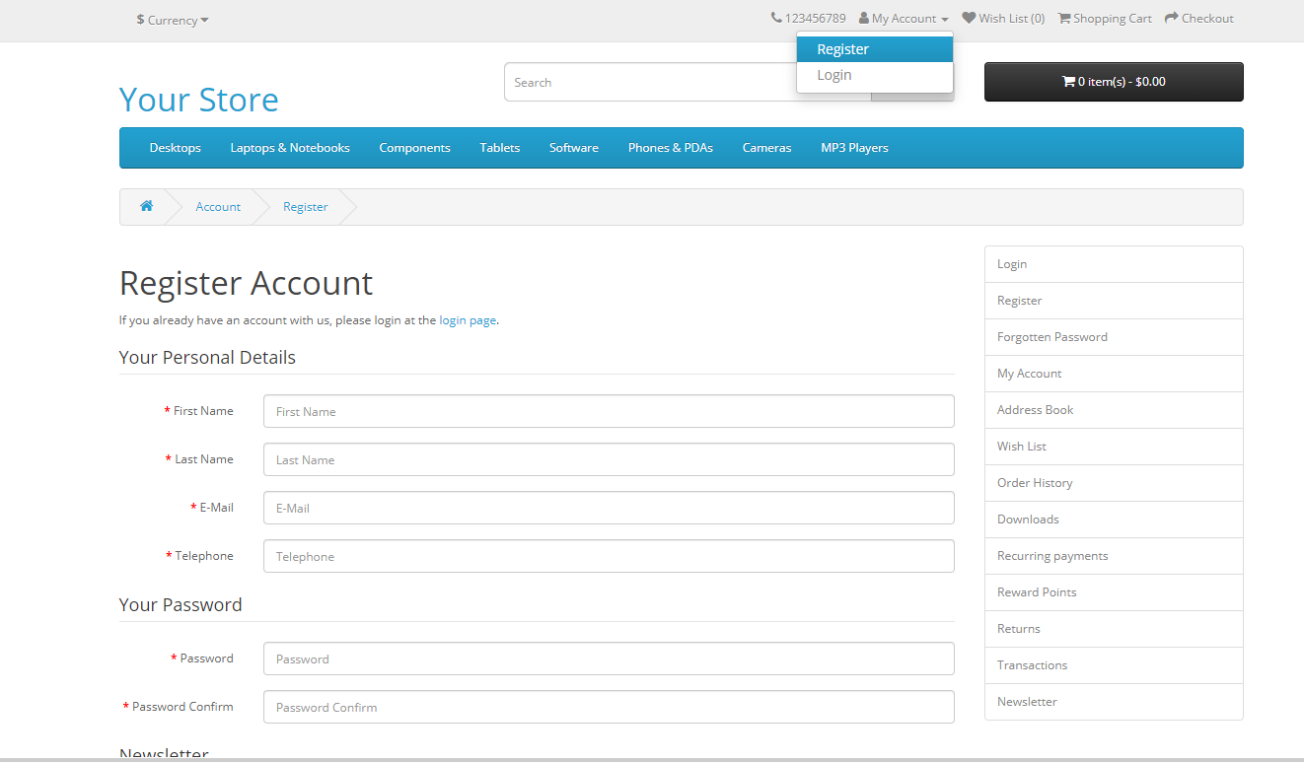

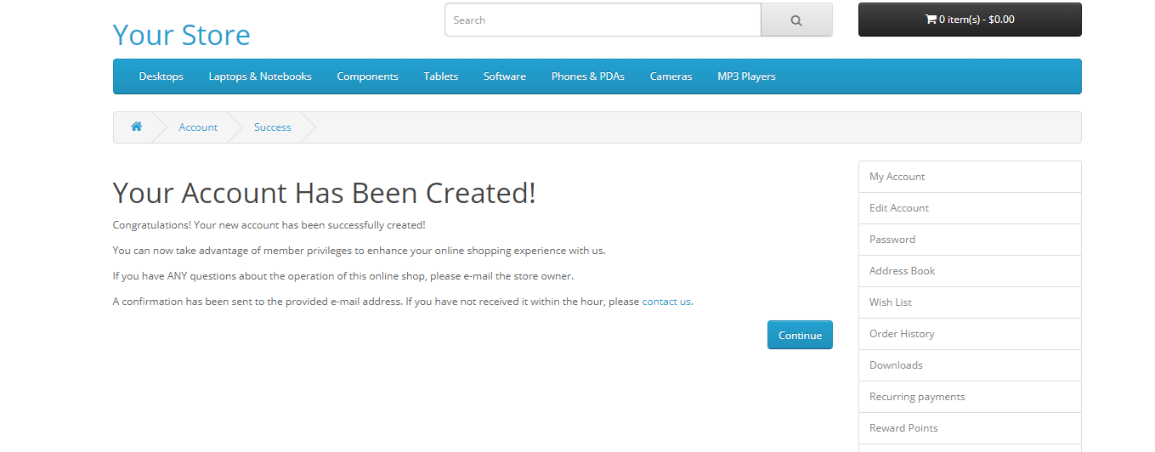

***Exigence no 02* :** l'utilisateur peut s'inscrire à l'application en optant pour l'abonnement à la Newsletter

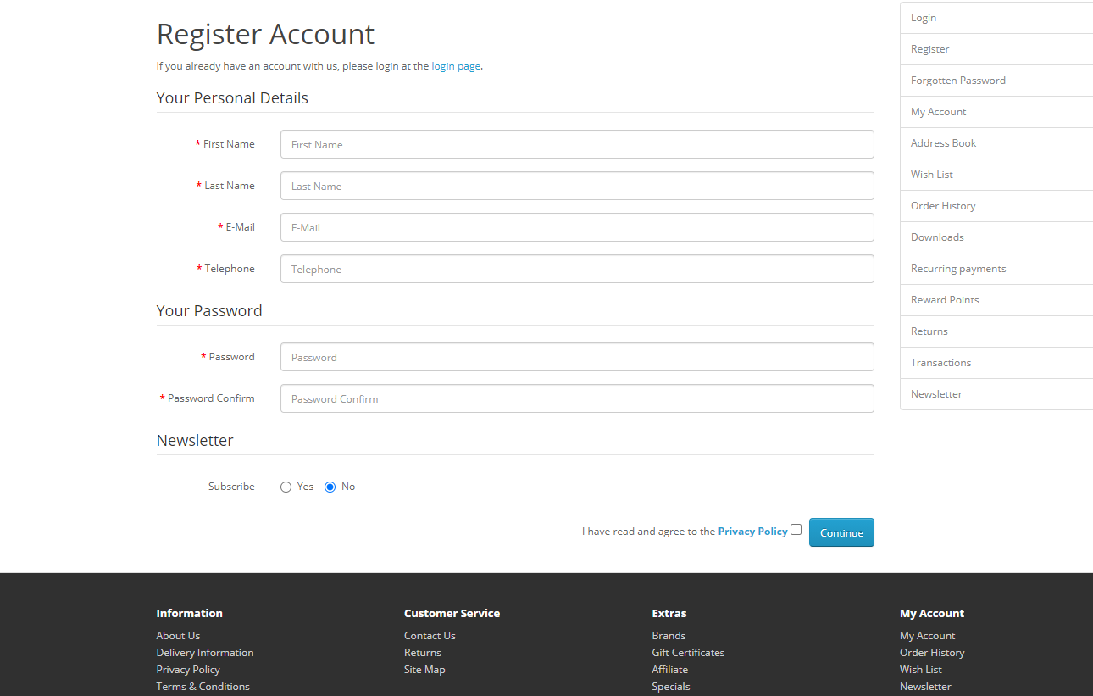

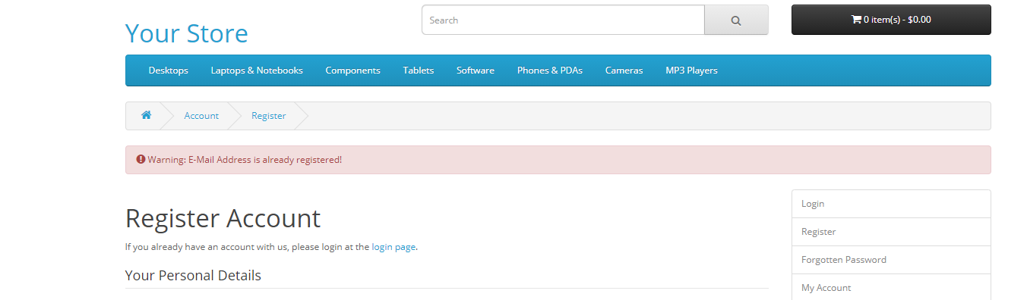***Exigence no 03*** : L'utilisateur ne peut pas enregistrer un compte en double.

***Exigence no 04*** : l'utilisateur peut se connecter avec des informations d'identification valides

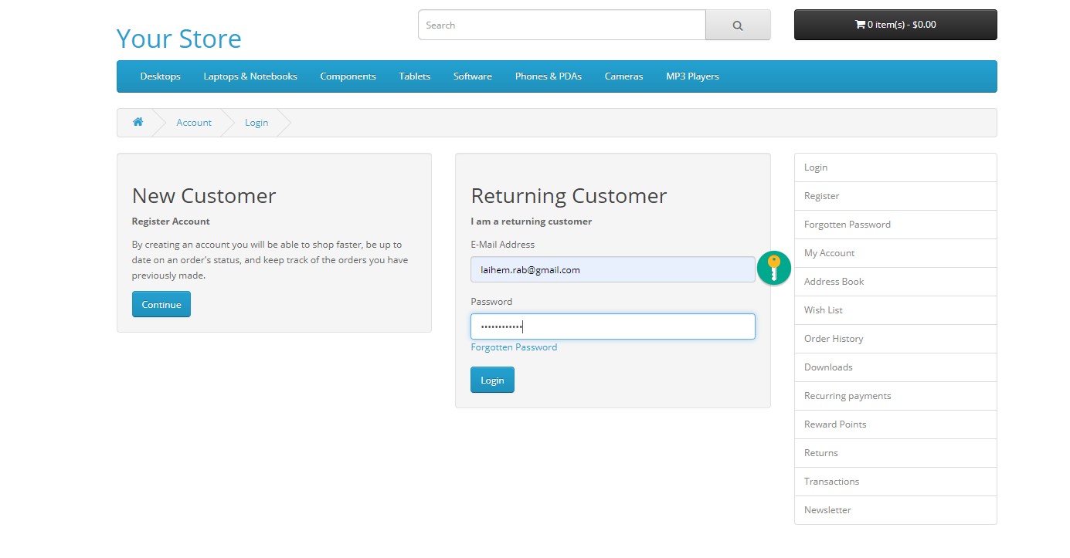

***Exigence no 05 :*** l'utilisateur est en mesure de réinitialiser le mot de passe oublié

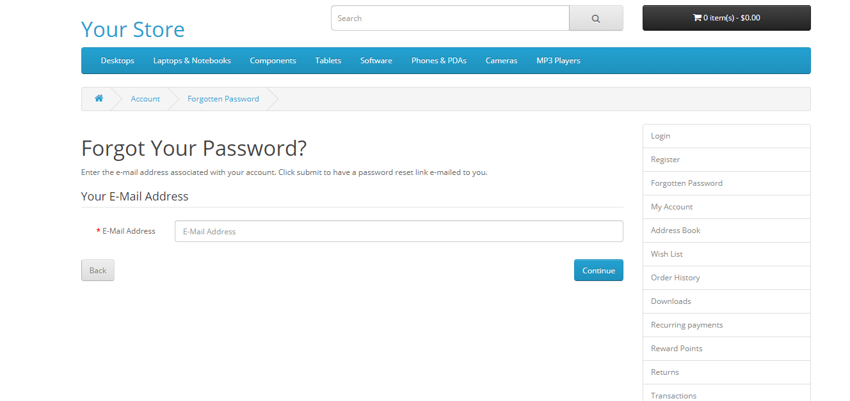

***Exigence no 06*** : l'utilisateur est en mesure de rechercher des produits

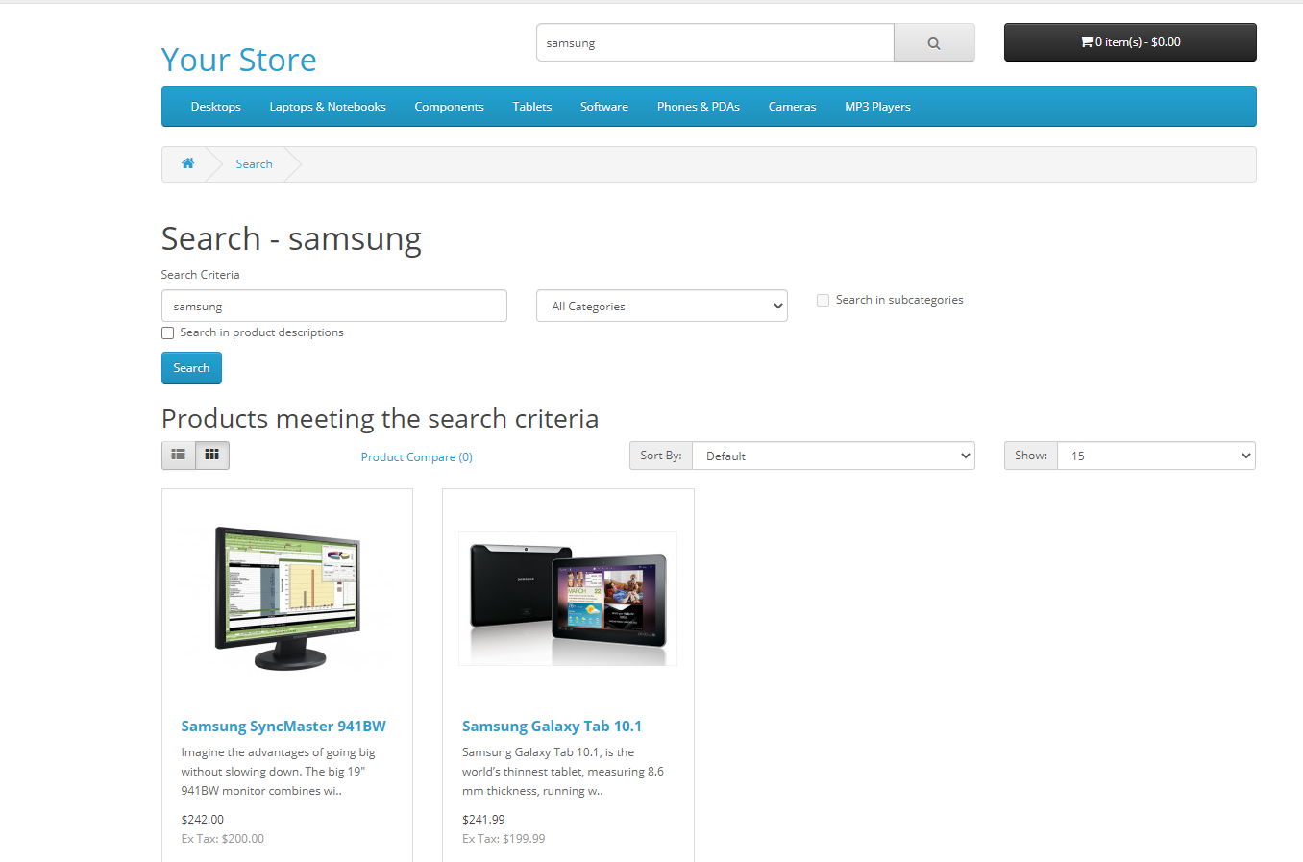

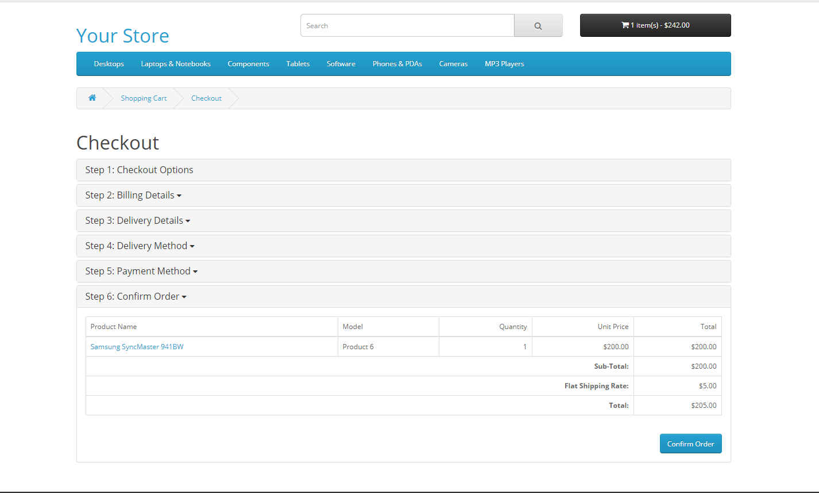***Exigence no 07 :*** l'Utilisateur est informé lorsque le produit recherché n'est pas disponible

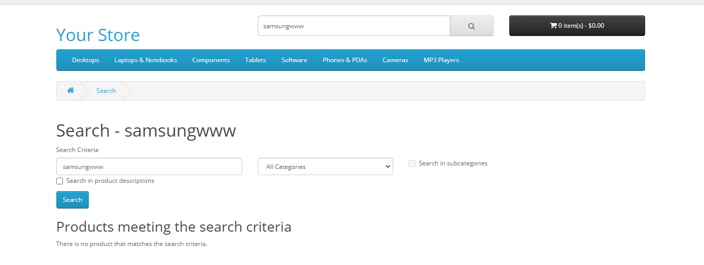

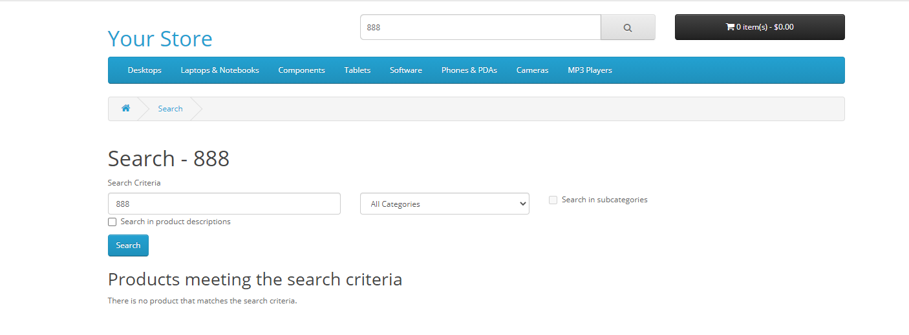

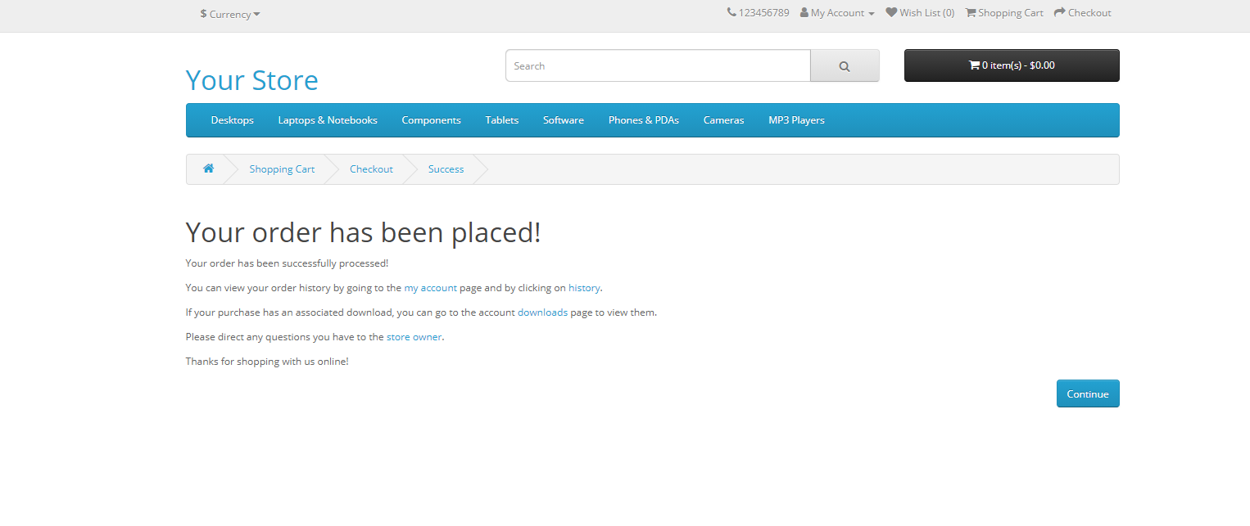***Exigence no 08*** : l'utilisateur peut passer une commande

**Travail demande :**

1-Ecrire des tests manuels sur Excel ou xray pour couvrir les exigences ci-dessus.

2-Selectionner les tests manuels à automatiser.

3-Ecrire les tests automatises dans le langage de votre choix pour couvrir les exigences ci-dessus.

4-Partager votre code sur Gitlab, GitHub ou Bitbucket.

5-Documenter votre projet sur confluence.